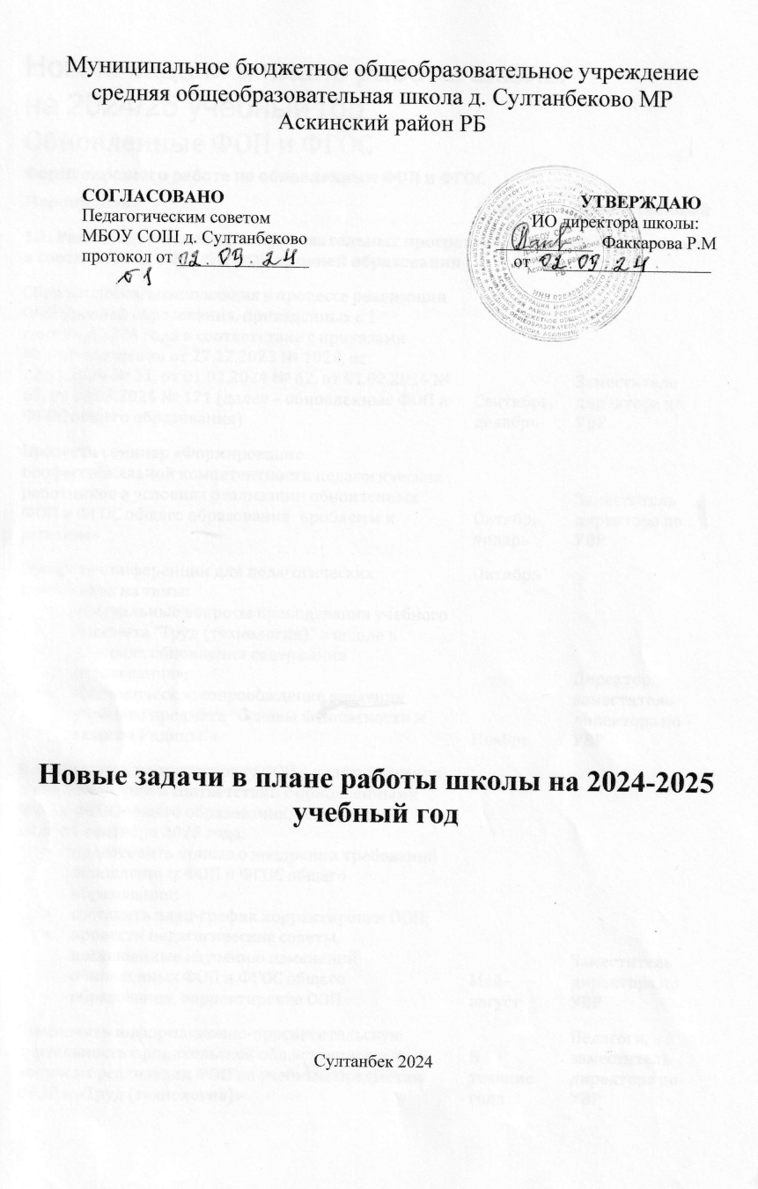Новые задачи в плане работы школы на 2024/25 учебный год

Обновленные ФОП и ФГОС
Формулировки о работе по обновленным ФОП и ФГОС
Мероприятие | Срок | Ответственный
1.1. Реализация основных образовательных программ по уровням образования в соответствии с ФГОС и ФОП уровней образования
Сбор вопросов, возникающих в процессе реализации ООП уровней образования, приведенных с 1 сентября 2024 года в соответствие с приказами Минпросвещения от 27.12.2023 № 1028, от 22.01.2024 № 31, от 01.02.2024 № 62, от 01.02.2024 № 67, от 19.03.2024 № 171 (далее – обновленные ФОП и ФГОС общего образования) | Сентябрь, декабрь | Заместитель директора по УВР
Провести семинар «Формирование профессиональной компетентности педагогических работников в условиях реализации обновленных ФОП и ФГОС общего образования: проблемы и решение» | Октябрь, январь | Заместитель директора по УВР
Провести конференции для педагогических работников на темы:  - «Актуальные вопросы преподавания учебного предмета “Труд (технология)” в школе в условиях обновления содержания образования»;  - «Методическое сопровождение введения учебного предмета “Основы безопасности и защиты Родины”» | Октябрь | Директор, заместитель директора по УВР
 | Ноябрь | Директор, заместитель директора по УВР
Организовать корректировку ООП с целью внесения в них изменений в соответствии с обновленными ФОП и ФГОС общего образования, вступающих в силу с 1 сентября 2025 года:  - подготовить приказ о внедрении требований обновленных ФОП и ФГОС общего образования;  - составить план-график корректировки ООП;  - провести педагогические советы, посвященные изучению изменений обновленных ФОП и ФГОС общего образования, корректировке ООП | Май–август | Заместитель директора по УВР
Обеспечить информационно-просветительскую деятельность с родительской общественностью по вопросам реализации ФОП по учебным предметам ОБЗР и «Труд (технология)» | В течение года | Педагоги, заместитель директора по УВР
Создать и пополнять банк эффективных педагогических практик реализации ФОП по учебным предметам ОБЗР и «Труд (технология)» | В течение года | Заместитель директора по УВР
Ознакомить педагогов с информационными и методическими материалами по вопросам реализации обновленных ФОП и ФГОС общего образования | В течение года | Заместитель директора по УВР
<…> | <…> | <…>
3.3. Внутренняя система оценки качества образования (ВСОКО)
Анализ качества реализации ООП уровней образования, приведенных с сентября 2024 года в соответствие с обновленными ФОП и ФГОС общего образования | 1 раз в четверть | Заместитель директора по УВР, педагоги
Оценка состояния учебных помещений и оборудования на соответствие требованиям обновленных ФОП и ФГОС общего образования | Сентябрь, апрель | Заместитель директора по УВР, заместитель директора по АХЧ
<…> | <…> | <…>

Дистанционное обучение
Формулировки о дистанционном обучении
Мероприятие | Срок | Ответственный
1.1. Реализация основных образовательных программ по уровням образования в соответствии с ФГОС и ФОП уровней образования
Разместить на официальном сайте школы информацию о реализации образовательных программ с применением электронного обучения, дистанционных образовательных технологий в следующем учебном году | Не позднее 1 мая | Ответственный за сайт, заместитель директора по УВР
<…> | <…> | <…>
3.7. Цифровизация
Корректировка положения о реализации образовательных программ с использованием электронного обучения и дистанционных образовательных технологий | Август | Заместитель директора по УВР
Разработка специального раздела для положения о формах, порядке, периодичности текущего контроля и промежуточной аттестации обучающихся, посвященного порядку использования цифровых ресурсов | Август | Заместитель директора по УВР
Принять участие в региональном вебинаре «Электронное и дистанционное обучение: новшества и актуальные ответы на вопросы педагогов» | Сентябрь | Заместитель директора по УВР, педагоги
Подготовить цифровые материалы для проведения уроков с использованием дистанционных образовательных технологий | Сентябрь, январь | Заместитель директора по УВР, педагоги
Организация индивидуальной работы с педагогическими работниками по вопросам применения в работе постановления Правительства от 11.10.2023 № 1678 | По запросам | Заместитель директора по УВР
<…> | <…> | <…>

Школьный сайт
Формулировка о школьном сайте
Мероприятие | Срок | Ответственный
3.2. Внутришкольный контроль
Проанализировать состояние сайта школы на соответствие требованиям Рособрнадзора от 04.08.2023 № 1493, оценить актуальность размещенной информации | В 2024 году – каждые две недели, далее – ежемесячно | Заместитель директора по УВР, ответственный за сайт
<…> | <…> | <…>

Сопровождение учеников – детей участников СВО
Формулировки о сопровождении школьников – детей участников СВО
Мероприятие | Срок | Ответственный
1.2. План мероприятий, направленных на повышение качества образования
Формирование системы информирования обучающихся – детей ветеранов (участников) специальной военной операции, членов их семей о дополнительных ресурсах оказания комплексной помощи семьям ветеранов (участников) специальной военной операции (далее – СВО) | Сентябрь | Директор, заместитель директора по УВР
Разработка памяток или буклетов для родителей и обучающихся по вопросам предоставления мер социальной поддержки в сфере образования и иных видов помощи обучающимся, родители (законные представители) которых являются ветеранами (участниками) СВО | Октябрь, февраль | Заведующий библиотекой, заместитель директора по УВР
Организация межведомственного взаимодействия для оказания необходимой помощи и поддержки детей, родители (законные представители) которых являются ветеранами (участниками) СВО | Ноябрь | Директор
Мониторинг психологического состояния детей ветеранов (участников) СВО | В течение года (при наличии согласия родителей) | Педагог-психолог
Оказание адресной психологической помощи детей ветеранов (участников) СВО | В течение года (по запросу) | Педагог-психолог
<…> | <…> | <…>

Год семьи
Формулировки о мероприятиях к Году семьи
Мероприятие | Срок | Ответственный
3.8. Мероприятия в рамках Года семьи
Организация участия во Всероссийском родительском собрании «Если дружно, если вместе. Здоровье ребенка в наших руках» | Сентябрь | Классные руководители 1–11-х классов
Организация участия во Всероссийском форуме школьных спортивных клубов | Октябрь | Директор, заместитель директора по УВР
Организация заседаний организационного комитета по реализации Плана основных мероприятий школы, посвященных проведению Года семьи, а также по необходимости его обновления | Ежемесячно | Оргкомитет
Актуализация информации о школьных мероприятиях Года семьи в госпаблике школы, на информационном стенде и сайте школы | В течение 2024 года | Ответственные за стенды, госпаблик, сайт школы
Организация и проведение мероприятий в рамках Дней единых действий «#PROсемью», посвященных Дню отца, Дню пожилого человека, Дню матери, закрытию Года семьи | В течение 2024 года | Заместитель директора по ВР, советники директора по воспитанию, классные руководители
Организация конструктивного взаимодействия школы и семей обучающихся для целостного развития личности и успешной социализации обучающихся | В течение 2024 года | Педагоги
<…> | <…> | <…>

Обновленный ФПУ и перечень ЭОР
Формулировки об обновленном ФПУ и перечне ЭОР
Мероприятие | Срок | Ответственный
1.1. Реализация основных образовательных программ по уровням образования в соответствии с ФГОС и ФОП уровней образования
Оценка соответствия учебников требованиям обновленного ФПУ (приказ Минпросвещения от 21.05.2024 № 347) | Август, декабрь | Заместитель директора по УВР, педагог-библиотекарь
Консультирование педагогических работников по вопросам реализации печатных и электронных образовательных ресурсов | В течение года | Заместитель директора по УВР
<…> | <…> | <…>
3.2. Внутришкольный контроль
Контроль функционирования электронных образовательных ресурсов | В течение года | Заместитель директора по УВР
Контроль использования на уроках и во внеурочной деятельности печатных и электронных образовательных ресурсов, которые входят в федеральные перечни (приказы Минпросвещения от 21.05.2024 № 347, от 04.10.2023 № 738) | В течение года | Заместитель директора по УВР
<…> | <…> | <…>
4.3. Укрепление и развитие материально-технической базы
Комплектование библиотечного фонда печатных и электронных образовательных ресурсов по требованиям обновленного ФПУ и перечня ЭОР (приказы Минпросвещения от 21.05.2024 № 347, от 04.10.2023 № 738) | Декабрь–март | Заместитель директора по АХЧ, заместитель директора по УВР, педагог-библиотекарь
<…> | <…> | <…>

Правила по оценке качества образования

Внимание
Формулировки о мероприятиях по независимой оценке качества образования
Мероприятие | Срок | Ответственный
3.1. Независимая оценка качества образования
Проведение инструктивно-методических совещаний по изменению подходов к контролю и надзору качества образования, совершенствованию процедур ВПР, НИКО, международных исследований | Август | Заместитель директора по УВР, руководители МО
Контроль использования педагогами на уроках заданий ВПР, НИКО, международных исследований | Сентябрь–октябрь | Заместитель директора по УВР
Проведение НИКО и оценка результатов | Октябрь | Заместитель директора по УВР, классные руководители 8-х, 10-х классов
Проведение ВПР и оценка результатов | Апрель–май | Заместитель директора по УВР
Информирование учеников и их родителей о Правилах проведения и перечне мероприятий по оценке качества образования в соответствии с постановлением Правительства от 30.04.2024 № 556 | В течение года | Классные руководители 1–11-х классов
<…> | <…> | <…>
3.6. Нормотворчество
Обновление положения о формах, порядке, периодичности текущего контроля и промежуточной аттестации обучающихся в соответствии с Правилами проведения мероприятий по оценке качества образования (постановление Правительства от 30.04.2024 № 556) | Август | Заместитель директора по УВР
<…> | <…> | <…>

Профориентация

Совет

Формулировки о мероприятиях по подготовке к реализации профминимума
Мероприятие | Срок | Ответственный
2.7. Профориентация школьников
Ознакомление с методическими рекомендациями по реализации профориентационного минимума из письма Минпросвещения от 21.02.2024 № АЗ-323/05 | Август | Директор, заместитель директора по ВР
Назначение ответственного по реализации профориентационного минимума | Август | Директор
Регистрация в проекте «Билет в будущее» через регионального координатора | Август | Заместитель директора по ВР
Определение ответственных за организацию профориентационной работы из числа педагогических работников | Август | Директор, заместитель директора по ВР
Проведение инструктажа по организации и проведению профориентационной работы для ответственных | Август | Заместитель директора по ВР
Подготовка плана профориентационной работы с учетом возрастных групп | Август | Заместитель директора по ВР
Включение в расписание занятий профориентационных уроков для 6–11-х классов на еженедельной основе в четверг | Август–сентябрь | Заместитель директора по УВР
Включение в тематическое планирование рабочих программ по учебному предмету «Технология» в 6–9-х классах уроков профориентационной направленности | Август–сентябрь | Заместитель директора по УВР
Разработка диагностического конструктора: набор  вариантов профориентационных диагностик исходя из потребностей обучающихся | Август–сентябрь | Педагог-психолог
Планирование профессиональных проб на базе ГБПОУ «Энский технологический колледж»: подготовить договор о сетевом взаимодействии, разработать программы профессиональных проб, составить расписание | Август–сентябрь | Заместитель директора по УВР
Подготовка плана профориентационных экскурсий в организации ВО и СПО | Август–сентябрь | Заместитель директора по УВР
Формирование учебных групп для профориентационных мероприятий из обучающихся 6–11-х классов | Сентябрь | Заместитель директора по ВР
Проведение ознакомительного родительского собрания по вопросу реализации профориентационного минимума | Сентябрь | Заместитель директора по УВР
Заключение договоров по вопросам профориентации обучающихся | Сентябрь, ноябрь, апрель | Директор, заместитель директора по УВР
<…> | <…> | <…>

Календарь мероприятий в сфере допобразования детей
Формулировки о мероприятиях допобразования
Мероприятие | Срок | Ответственный
1.2. План мероприятий, направленных на повышение качества образования
Проведение заседания педагогов об участии во Всероссийских мероприятиях в сфере дополнительного образования детей во второй половине 2024 года | Август | Заместитель директора по УВР
Организация участия школы во Всероссийских мероприятиях в сфере дополнительного образования детей (календарь Минпросвещения от 12.04.2024 № А3-64/06вн) | Сентябрь–декабрь | Заместитель директора по УВР, педагоги допобразования
<…> | <…> | <…>

Профилактика правонарушений
Формулировки для плана по профилактике правонарушений
Мероприятие | Срок | Ответственный
Проведение тематических классных часов, организация и проведение родительских собраний, посвященных профилактике и противодействию жестокому обращению с пожилыми людьми | В течение года | Классные руководители 1–11-х классов
Привлечение членов семей обучающихся к организации и проведению воспитательных дел, мероприятий в классе и школе с целью создания условий для разновозрастного взаимодействия | В течение года | Классные руководители 1–11-х классов
Организация и проведение воспитательных событий, приуроченных к Международному дню пожилых людей (1 октября) | Октябрь | Заместитель директора по ВР, социальный педагог, педагог-психолог
Организация и проведение воспитательных событий, приуроченных к Дню бабушек и дедушек (28 октября) | Октябрь | Заместитель директора по ВР, социальный педагог, педагог-психолог
Организация и проведение праздников, фестивалей, представлений в связи с памятными датами, значимыми событиями для жителей поселения | В течение года | Заместитель директора по ВР
Проведение индивидуальных консультаций школьников, нацеленных на предупреждение жестокого обращения с пожилыми людьми | В течение года | Социальный педагог, педагог-психолог
Проведение «Уроков доброты» по пониманию инвалидности и формированию принимающих установок, которые посвящены уважительному обращению с пожилыми людьми | В течение года | Социальный педагог, педагог-психолог
<…> | <…> | <…>

